R821R1/LEDN25D

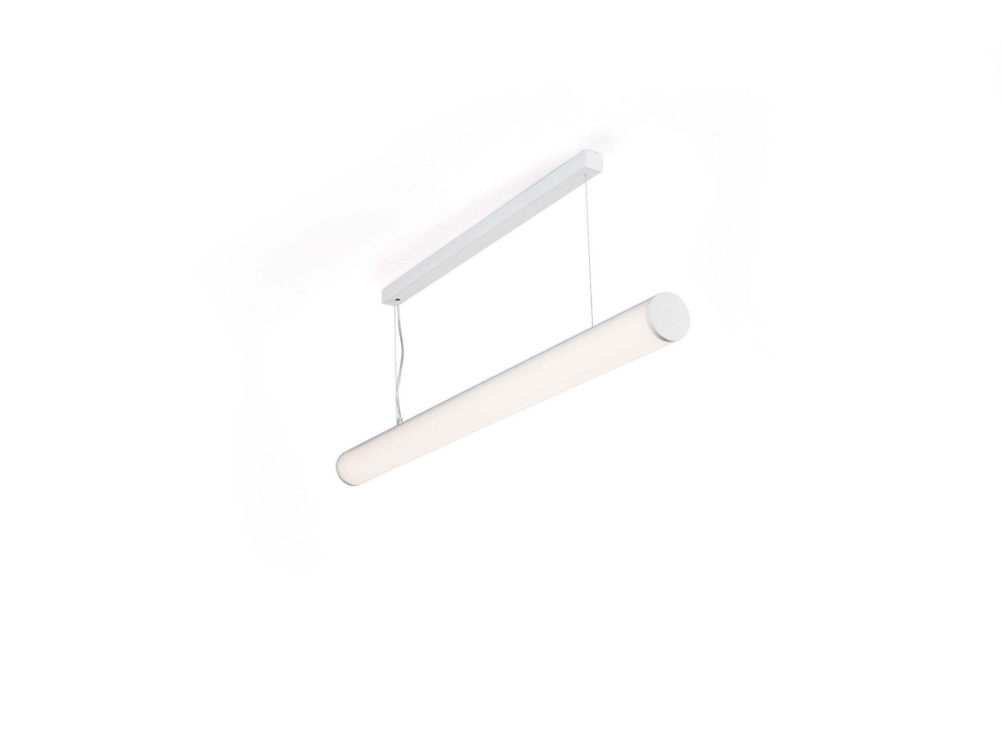
Luminaire diffuseur en saillie ou suspendu. Diffuseur halooptics , optique polycarbonate (PC) HaloOptics®, distribution lumineuse extensive . Diamètre 80mm, extrémités blanches. Pause en ligne possible avec embouts spécifiques en option. Dimensions: 1162 mm x 80 mm x 121 mm. Diffuseur tubulaire HaloOptics™ pour un éclairage uniforme avec d'excellentes performances. Flux lumineux: 2550 lm, Efficacité lumineuse: 128 lm/W. Consommation de courant: 20.0 W, DALI gradable. Fréquence: 50-60Hz AC. Tension: 220-240V. Classe d'isolation: classe I. Maintien de flux élévé; après 50 000 heures de fonctionnement, le luminaire conserve 98% de son flux lumineux initial. Température de couleur corrélée: 4000 K, Rendu des couleurs ra: 80. Standard deviation colour matching: 3 SDCM. Sécurité photobiologique IEC/TR 62778: RG0. RAL9003 - blanc de sécurité (texturé). Degré de protection IP: IP20. Essai au fil incandescent: 850°C. Garantie de 5 ans sur luminaire et driver. Certifications: CE, ENEC. Luminaire avec cablâge sans halogène. Le luminaire a été développé et produit selon la norme EN 60598-1 dans une société certifiée ISO 9001 et ISO 14001.

